

PROCEDIMIENTO PARA RECUPERAR ARCHIVO JUSTIFICADO POR SAVI.

Como Recuperar un archivo JUSTIFICADO durante el día por SAVI.

Considaraciones:
El departamento de Justificaciones de la Aduana debe confirmarle que el pedimento ya fue ya fue Justificado.

- Accesar el SAVI, en archivos recibidos se muestra su archivo que envió a justificar,

Ejemplo:

  - Se envió a validar el archivo m9999432.089, el validador generó un error justificable.

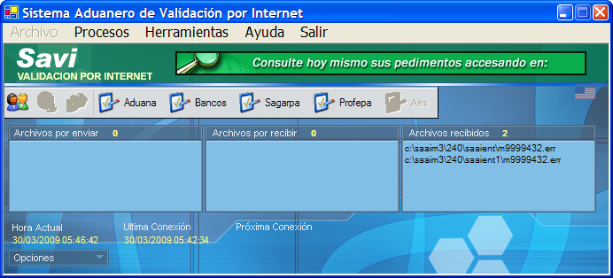

  - Se envía a justificar y después nos indica el departamento. de Justificaciones que el pedimento ya fue justificado. En SAVI se procede a Regenerar Archivo, accesando en Herramientas en el Menú principal:

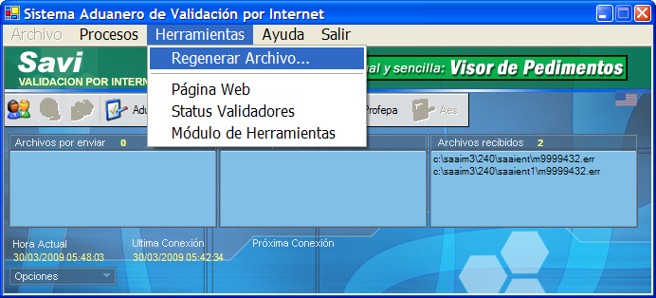

  - Al accesar a Regeneración Archivo, le solicitará seleccionar un validador:

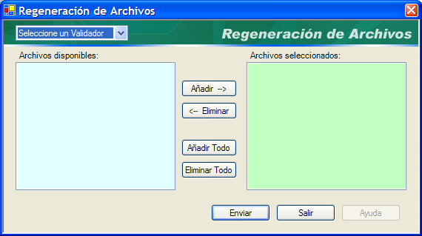

  - Seleccione “Aduana”:

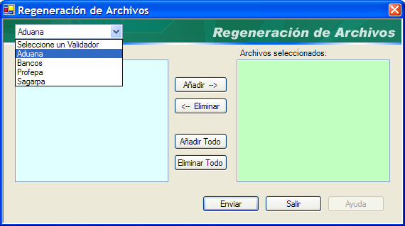

  - Inmediatamente le mostrará la lista de archivos generados durante el día, seleccione el archivo Justificado y seleccione el botón Añadir:

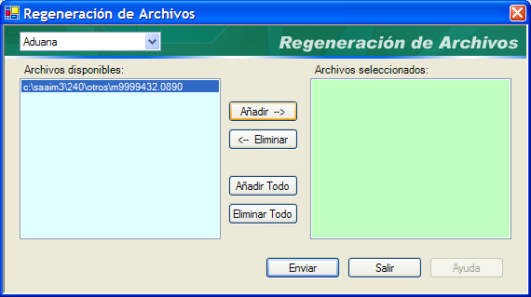

  - Una vez que el archivo fue añadido a la ventana de Archivos Seleccionados, dar click al botón Enviar, una vez enviado seleccionar Salir:

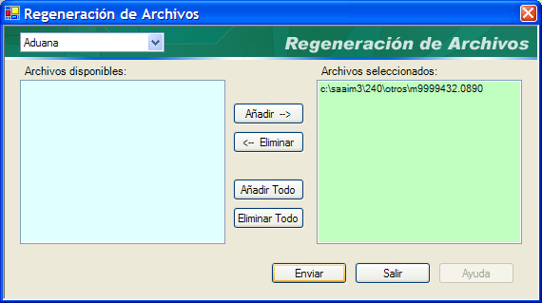

  - Realizado los pasos anteriores, el archivo, nuevamente se posicionará en la ventana de Archivos por enviar, siguiendo el procedimiento normal :

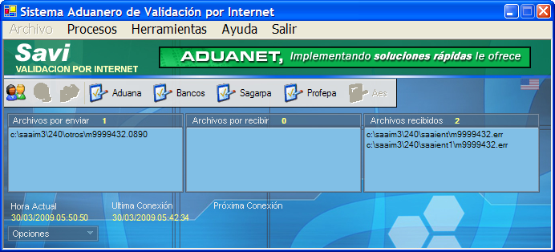

  - Se pasará en archivos por recibir:

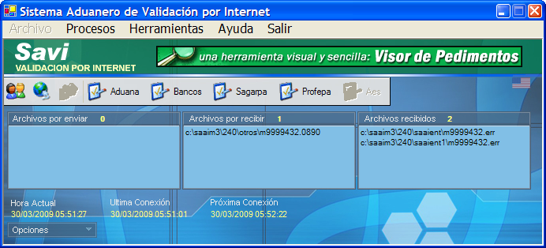

  - Se recibirá el archivo Justificado con la firma, sobre escribiendo el archivo con error:

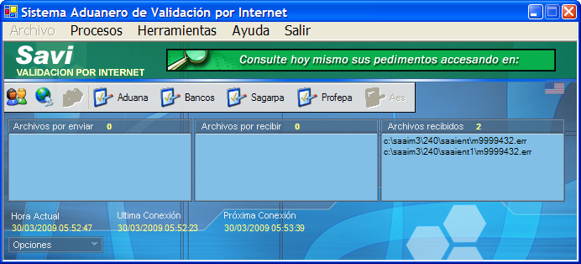

2. En caso que siga imprimiendo el mismo error en su reporte:

- Puede ser que el archivo con firma no se pudo sobre-escribir sobre el archivo con error, puede revisar permisos en su red.

- Para el caso que no se pueda sobre-escribir, borre el archivo que recibió con error “.err” del directorio SAAIM3\240\saaient (si utiliza SAAIM3 de Aduanet). Para revisar en que drive de la red se encuentra revise la ruta en donde llegan sus archivos en el mismo SAVI (Archivos recibidos). Para mayor seguridad llame a su técnico de sistemas.

- En relación al paso anterior, una vez borrado el archivo “.err”, salirse del SAVI y volver a accesar, y el archivo sólo se reenviará si tiene configurado como validación automática, si es validación manual seleccione el archivo Justificado y el archivo se enviara como en el proceso normal.

***En el caso que haya seguido los procedimientos anteriores y aún sigue recibiendo el archivo con error, llame en el Departamento de Atención a usuarios de Aduanet para revisar el contenido de su archivo y ver si efectivamente se justificó y generó firma.

